Konspekt zajęć zdalnych
Grupa Biedronki 2,5-3 latki
Opracowały : Joanna Gutkowska, Olga Nawara- Nowakowska
Data : 14.04.2021
Temat : Planeta Ziemia
Cele ogólne : Rozwijanie umiejętności wypowiadania się na określony temat
Cele szczegółowe :
Dziecko :
wypowiada się na temat treści opowiadania
odpowiada na pytania zadawane przez rodzica
opisuje co widzi na ilustracji dotyczącej treści opowiadania
uczestniczy w zabawie ruchowej
chętnie bawi się z rodzicem
wykonuje kartę pracy
ćwiczy z rodzicem na świeżym powietrzu
Metody : Pokaz, rozmowa kierowana, zadań stawianych do wykonania
Formy : indywidualna
Środki dydaktyczne : tekst rymowanki „Ziemia- nasza planeta”, tekst opowiadania Natalii Usenko „UFO”, ilustracja do treści opowiadania, piosenka „Ufoludki”, karta pracy nr 15 (Odkrywam Siebie cz.2), ilustracja „Ufoludek”, ilustracja „Ziemia”, komputer
Kompetencje kluczowe :
Kompetencje językowe :
Wypowiada się na temat treści opowiadania
Odpowiada na pytania zadawane przez rodzica
Kompetencje w zakresie świadomości i ekspresji kulturalnej :
bierze udział w zabawie ruchowej
wykonuje kartę pracy
Kompetencje cyfrowe :
Dziecko :
Słucha piosenki „Ufoludki” odtwarzanej na komputerze i tańczy do niej z rodzicem
Proponowana realizacja :
1. Oglądanie ilustracji przedstawiającej Ziemię
Rodzic pokazuje dziecku ilustrację przedstawiającą Ziemię załącznik nr 1, wyjaśnia że wszyscy na niej mieszkamy za pomocą rymowanki „Ziemia – nasza planeta.” Dziecko powtarza rymowankę za rodzicem.
„Ziemia to nasza planeta
i na niej wszyscy mieszkamy
Jest domem dla ludzi i zwierząt,
więc za to ją bardzo kochamy”
2. Dowolny taniec przy piosence „Ufoludki”
Dziecko tańczy z rodzicem do piosenki „Ufoludki” odtwarzanej przez rodzica na komputerze.
https://www.youtube.com/watch?v=N1QVEO9D4Kw
3. Opowiadanie Natalii Usenko „Ufo”
Pewnego razu wróżka Laurencja wybrała się do parku na poranny spacerek.
- Jejku! – zawołała nagle i stanęła jak wryta- ,śni mi się czy co ?. Na polanie stoi
ogromny talerz! Cały biały w różowe kwiatki. Skąd on się tu wziął?
- Przyleciał – mruknęła papuga Klarcia.
- Telewizji nie oglądasz czy co? To nie jest zwykły talerz, tylko latający. Nazywa się
Ufo.
- A kto to są te małe kolorowe, co na nim siedzą?
- Ufoludki oczywiście. Zobacz jak płaczą. Chyba mają kłopoty.
- No to chodźmy im pomóc !- zawołała Laurencja.
Ufoludki na ich widok ucieszyły się okropnie i zaczęły pokazywać coś na migi.
- Zepsuły im się bateryjki – przetłumaczyła Klarcia – nie mogą lecieć dalej.
- To ja im takie bateryjki wyczaruję – Laurencja podniosła swoją czarodziejską
Różdżkę. Niestety za pierwszym razem wyczarowały się jej ogórki. Za drugim –
kręgle. A za trzecim maszynka do golenia.
- Chyba się nie znam na bateryjkach – westchnęła Laurencja – W szkole czarownic
zawsze miałam pałę z fizyki.
Ufoludki płakały coraz głośniej i wyrywały sobie z głów czerwone włosy,
Laurencja też zaczęła chlipać.
- Przestań się mazać? – rozłościła się Klarcia – rusz głową!
- Już wiem! – zawołała Laurencja i puknęła się różdżką w czoło.
W jednej chwili z dwu stron talerza wyrosły wielkie nietoperzowe skrzydła,
A z trzeciej puszysty lisi ogon.
- Pip, pip kuraa! – wrzasnęły ufoludki i skoczyły do talerza – Pęki, pęki pa, pa!
- To na pewno znaczy ‘hip, hip hurra” i dzięki, dzięki „- wyjaśniła Klarcia
- A pa, pa – to sama wiesz.
W chwilę później talerz, machając skrzydłami i powiewając ogonem, zniknął w
chmurach,
- Tym razem naprawdę ci się udało – powiedziała Klarcia – Jesteś zupełnie dobrą
czarownicą.
- No myślę – odparła Laurencja i zadarła nos do góry.
4. Rozmowa na temat opowiadania.
Rodzic zadaje dziecku pytania dotyczące treści opowiadania oraz pokazuje dziecku ilustrację ufoludka załącznik nr 2
Jakiego koloru jest „Ufoludek” ?
- Co zobaczyła wróżka Laurencja w parku?
- Dlaczego ufoludki wylądowały w parku?
- Co wyczarowała wróżka zamiast bateryjek?
- Jak się zakończyła ta historia?

5. Zabawy na świeżym powietrzu z rodzicem
Zabawa ruchowa „ Sufit-podłoga – ćwiczenie dużych grup mięśniowych
Na hasło rodzica : sufit dzieci stoją, podnoszą ręce do góry, gdy rodzic powie podłoga- dzieci wykonują przysiad podparty, kilka razy powtarzamy zabawę.
Spacer z rodzicem po najbliższej okolicy. Obserwowanie przyrody i oznak wiosny.
6. Wykonywanie karty pracy nr 15 „Odkrywam Siebie”
Dziecko ma za zadanie narysować ufoludka. 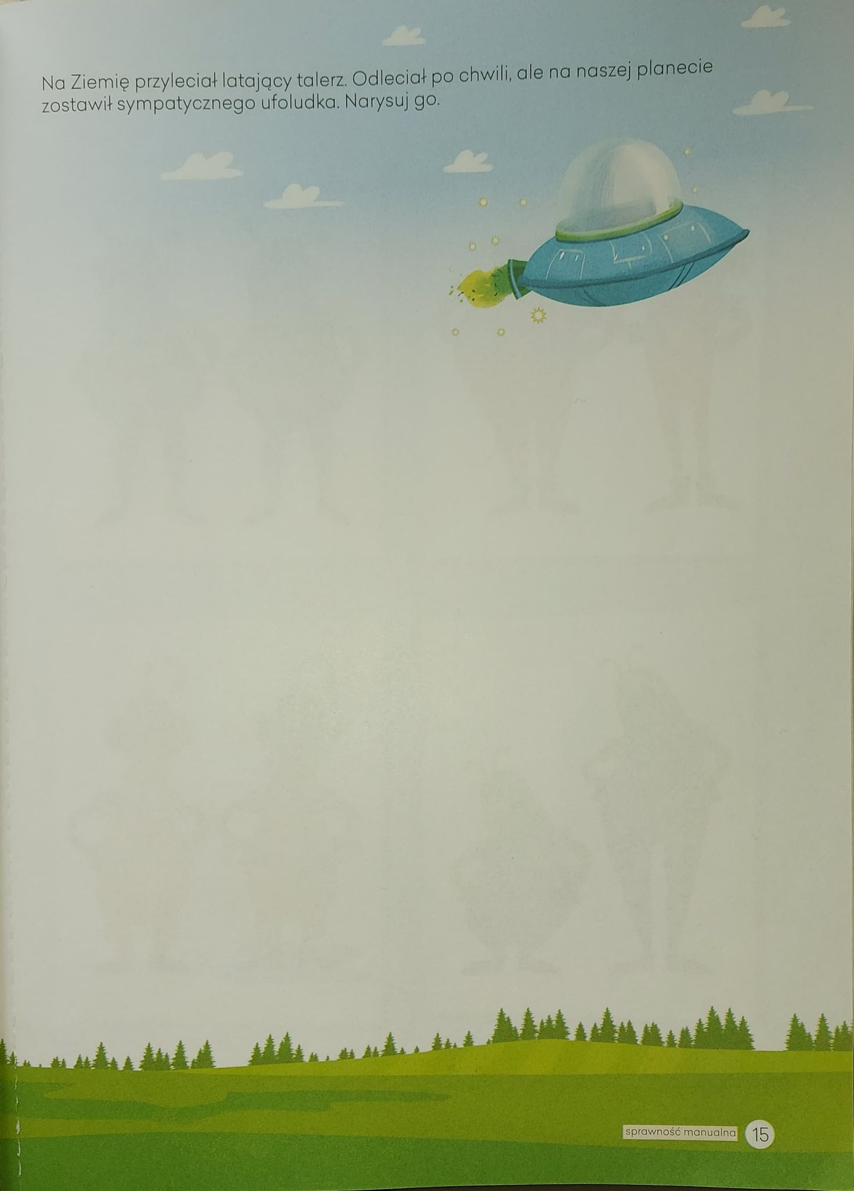
7. Ewaluacja zajęć
Podziękowanie dziecku za wspólne zajęcia. Pochwalenie dziecka za aktywne uczestnictwo w zabawach i zajęciach.

Załącznik nr 1 „ZIEMIA”
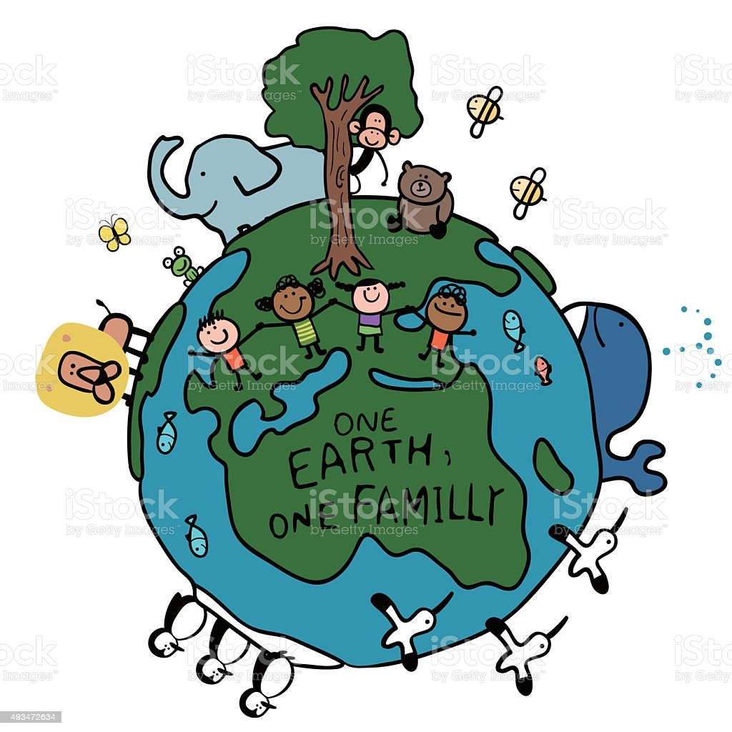

Załącznik nr 2 „UFOLUDEK”
